**新 书 推 荐**

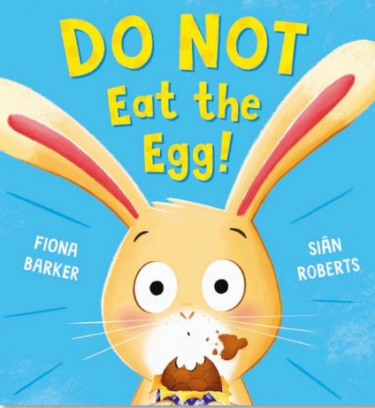**中文书名：****《别吃这颗蛋》**

**英文书名：*Do Not Eat The Egg***

**作 者：Fiona Barker and Siân Roberts**

**出 版 社：Scholastic UK**

**代理公司：ANA/Emily**

**页 数：32页**

**出版时间：2025年3月**

**代理地区：中国大陆、台湾**

**审读资料：电子稿/样书**

**类型：儿童故事绘本**

**本书卖点：**

**• 一个能够引起孩子们共鸣的趣味故事**

**• 对克里斯·霍顿和乔恩·克拉森的粉丝来说，这本书像巧克力般令人无法拒绝。**

**• 加上西安·罗伯茨（Siân Roberts）鲜明大胆的插画**

**• 留意费奥娜的其他作品，《我最讨厌冬天了》（I Definitely Don’t Like Winter）和《狐狸最喜欢的秋天》（Fox’s Favourite Autumn）。**

**• 一本适合书店橱窗季节性展示的完美展品。**

**内容简介：**

**如果你曾经想抵抗诱惑……但失败了，那么对于你来说（无论你是小朋友还是大人），这是一本绝佳读物！**

小兔子在橱柜里发现了一颗包装精美的巧克力蛋，迫不及待想尝上一口。但巧克力蛋的标签上写着“别吃这颗蛋”！

小兔子能做出正确的决定吗……还是会引发一场黏黏糊糊却又美味可口的巧克力灾难？

**作者简介：**

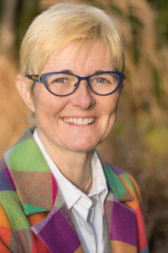

**菲奥娜·巴克（Fiona Barker）**对绘本情有独钟！她热爱阅读和创作绘本，一谈到绘本便滔滔不绝。她喜欢大声朗读有趣的故事。菲奥娜是海洋保护协会和野生动物信托基金会的成员，热衷于创作有关动物角色的故事。



**西安·罗伯茨（Siân Roberts）**，童书插画家，工作地点位于英格兰东南部。她的首部绘本于2021年出版，此后她参与了许多项目，故事题材包括海盗公主、闪闪发光的独角兽、跳舞的恐龙和各种各样的爬行动物。

**内文图画：**

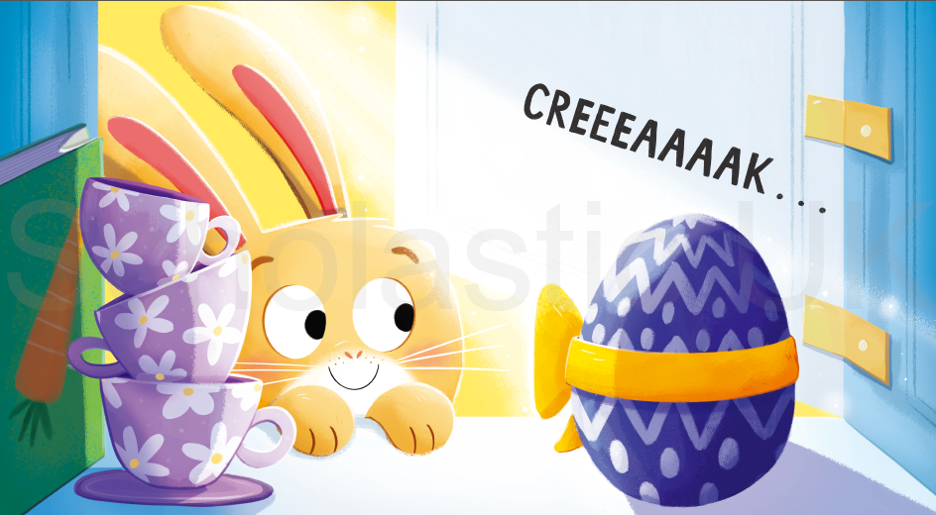

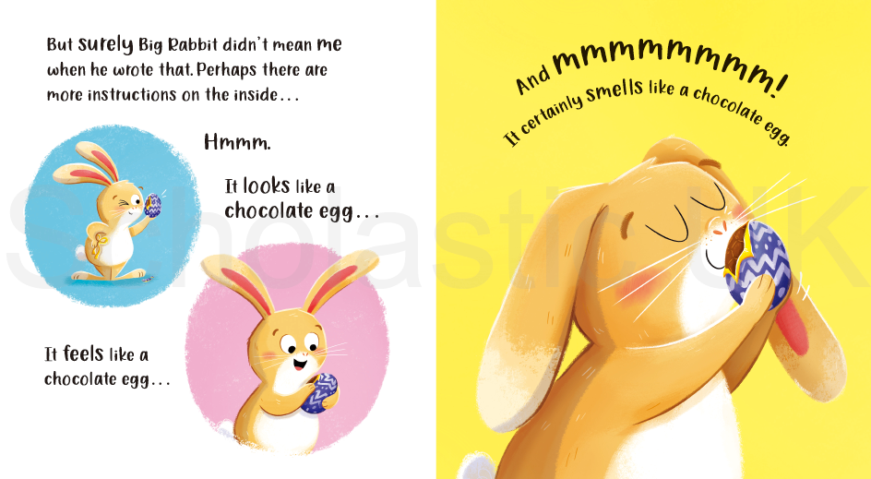

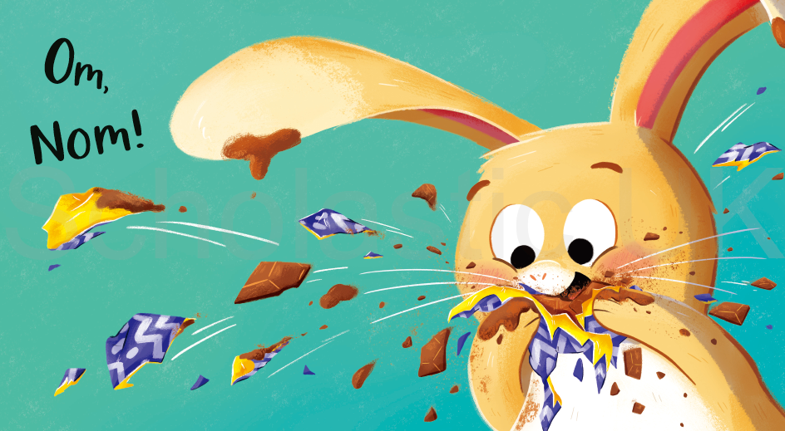

**感谢您的阅读！**

**请将反馈信息发至：版权负责人**

**Email**：[**Rights@nurnberg.com.cn**](mailto:Rights@nurnberg.com.cn)

安德鲁·纳伯格联合国际有限公司北京代表处

北京市海淀区中关村大街甲59号中国人民大学文化大厦1705室, 邮编：100872

电话：010-82504106, 传真：010-82504200

公司网址：[http://www.nurnberg.com.cn](http://www.nurnberg.com.cn/)

书目下载：<http://www.nurnberg.com.cn/booklist_zh/list.aspx>

书讯浏览：<http://www.nurnberg.com.cn/book/book.aspx>

视频推荐：<http://www.nurnberg.com.cn/video/video.aspx>

豆瓣小站：<http://site.douban.com/110577/>

新浪微博：[安德鲁纳伯格公司的微博_微博 (weibo.com)](https://weibo.com/1877653117/profile?topnav=1&wvr=6)

微信订阅号：ANABJ2002

